WITAM SERDECZNIE,
KARTY PRACY NA DZIEŃ 28.04.2020
Zadanie nr 1
Dziś ciąg dalszy zdrowego odżywiania
dopasuj cienie

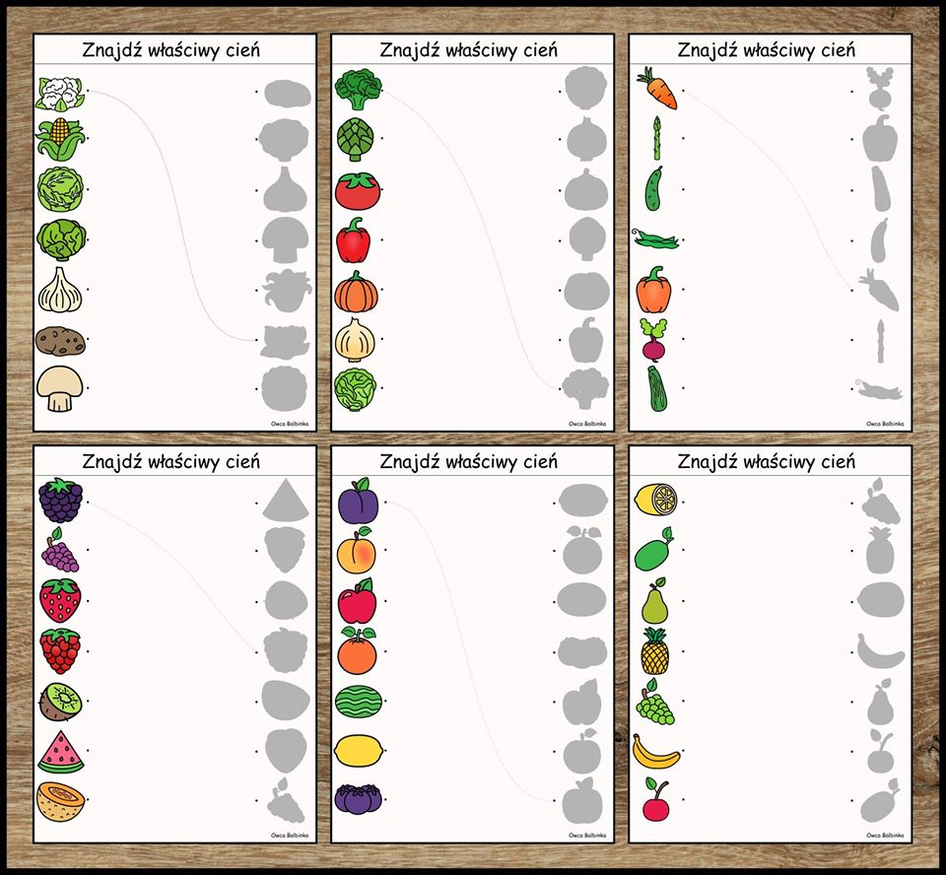
Zadanie nr 2
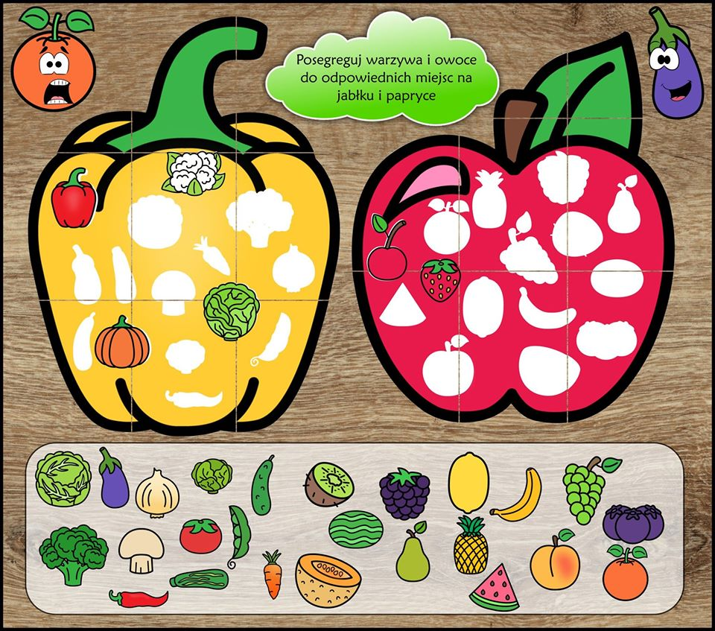
Zadanie nr 3
Rozwiąż równania
coś łatwego

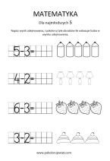
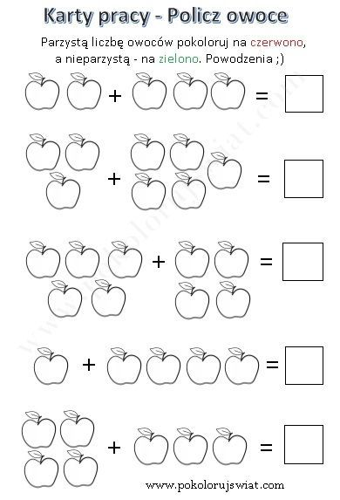
Coś trudnego
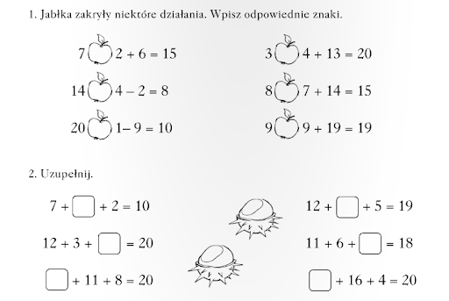
Zadanie nr 4 zadanie od p.Piotra
Temat: Nauka piosenki o ekologii .

Skopiuj link w okno przeglądarki i naucz się słów i melodii piosenki:

https://www.youtube.com/watch?v=-ZQTnkXpcCA

- Nie warto mieszkać na Marsie,
nie warto mieszkać na Venus.
Na Ziemi jest życie ciekawsze,
powtarzam to każdemu .
Ref.
Bo Ziemia to wyspa , to wyspa zielona,
wśród innych dalekich planet.
To dom dla ludzi, dla ludzi i zwierząt,
więc musi być bardzo zadbany.
- Chcę poznać życie delfinów
i wiedzieć co piszczy w trawie.
Zachwycać się lotem motyla
i z kotem móc się bawić.
Ref.
Bo Ziemia to wyspa , to wyspa zielona,
wśród innych dalekich planet.
To dom dla ludzi, dla ludzi i zwierząt,
więc musi być bardzo zadbany.
- Posadźmy kwiatów tysiące.
Posadźmy krzewy i drzewa,
niech z nieba uśmiecha się słońce,
pozwólmy ptakom śpiewać.
Ref.
Bo Ziemia to wyspa , to wyspa zielona,
wśród innych dalekich planet.
To dom dla ludzi, dla ludzi i zwierząt,
więc musi być bardzo zadbany.

Pokoloruj rysunek:

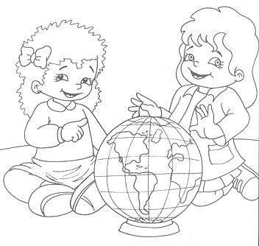

Temat: Dynamika w muzyce – różnicowanie głośności dźwięku.

Dynamika to element muzyczny, który reguluje natężenie dźwięku, jego głośność.
Muzyka może być wykonywana na różnym poziomie głośności, a w trakcie trwania utworu zazwyczaj głośność wielokrotnie się zmienia. Zmiany głośności mają wpływ na wyraz dzieła muzycznego, na sposób w jaki jest ono odbierane przez słuchaczy. W praktyce kompozytorzy i muzycy posługują się słownymi określeniami w języku włoskim, które wskazują jak cicho lub głośno należy grać. Natężenie dźwięku można jednak też mierzyć dokładnie, posługując się skalą decybeli.

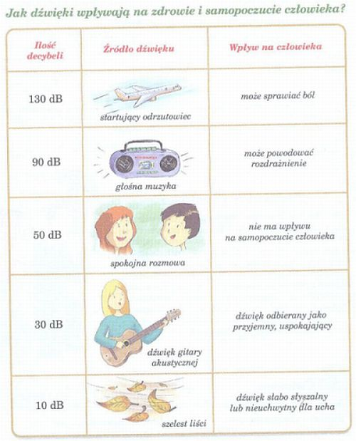

Skopiuj w okno przeglądarki poniższy link i zapoznaj się z materiałem z filmu.
https://www.youtube.com/watch?v=s_SMZxINJJk

Odpowiedz na pytanie:
Które z obrazków przedstawiają pojęcie „Cicho” – „Głośno”

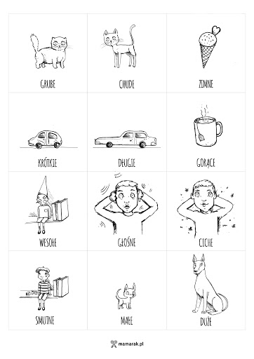

Zapoznaj się z wiadomościami z filmów:
Gest – Głośno - Cicho
https://www.youtube.com/watch?v=rYAOFDxIBps

Bajka : Głośno – Cicho
https://www.youtube.com/watch?v=pzllnanV6QY

